**SQLite3 ÜLESANNE 1**

Loo andmebaas nimega epood_ktonisson



Loo tabel ktonisson

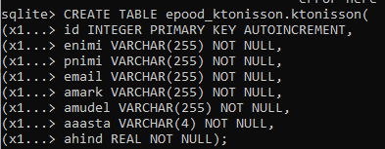

Lisa vähemalt 3 kliendi andmed, millest üks oled sina



Kuva kõik andmed

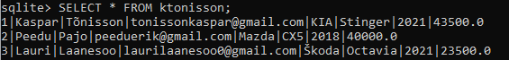

Mine lehele ja impordi andmed tabelisse



**SQLite3 ÜLESANNE 2**

Ava eelmises ülesandes loodud andmebaas



Muuda enda lisatud automargiks Zaporožets



Muuda kõik Cadillac margid Citroën’iks



Kustuta ära read, mille ID on 5, 10 ja 15



Kuva read, kus on ainult ID, perenimi, automark ja aasta, sorteeri ID järgi kasvavalt



Kuva 10 rida autosid, kus kliendi perenimi hakkab sama algustähega, mis sul, sorteeri autod aasta järgi kahanevalt



Kuva 2 vabalt valitud automarki sisaldavad read ja ületavad mingit summat

